En este sentido Las organizaciones no gubernamentales (ONG's) que trabajan en el municipio en cuanto a protección de los derechos de la niñez y adolescencia están:

-SAVE THE CHILDREN

-CORDES/AYUDA EN ACCIÓN

-CONVOY OF HOPE

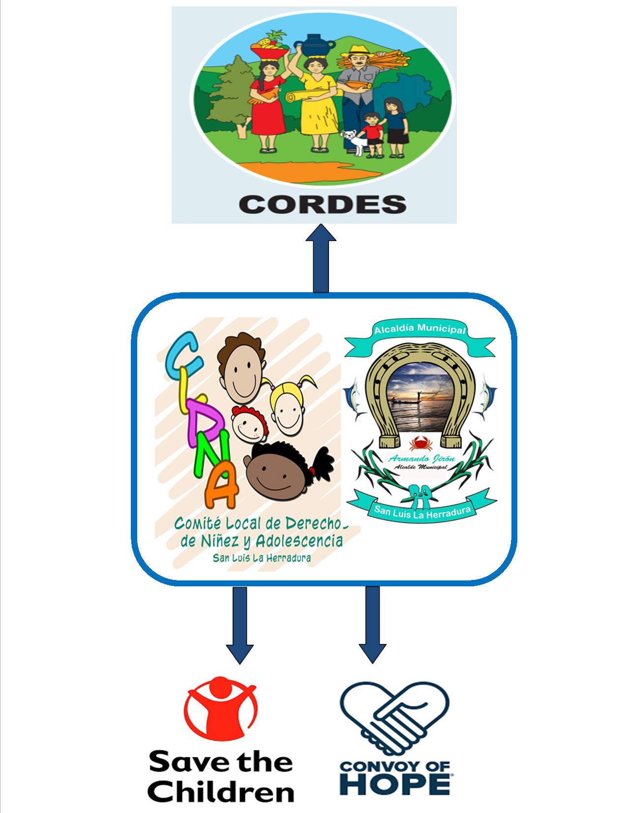

Ahora bien que son LOS COMITÉS LOCALES DE DERECHOS
Es un órgano administrativo municipal que tiene entre sus funciones principales la de velar por la garantía de los derechos colectivos y difusos de toda la niñez del municipio. (Según Art. 153 de la LEPINA).
Se pretende cumplir con las siguientes Funciones.
- Difundir y promover el conocimiento de los derechos y deberes de las niñas, niños y adolescentes.
- Vigilar la calidad de los servicios públicos que se presenten a las niñas, niños y adolescentes.
- Proponer políticas locales en materia de niñez y adolescencia al Gobierno Municipal.
- Proponer al Gobierno Local las reformas al ordenamiento municipal o la adopción de las acciones administrativas que fueran necesarias para garantizar el pleno goce de los derechos de la niñez y de la adolescencia.
- Promover la acción de protección en el caso de amenazas o violaciones contra los derechos colectivos y difusos de las niñas.

Es por ello que el Comité de Derechos es un actor clave dentro del municipio ahora bien que son los Actores clave: Son los que pueden influir significativamente en un proyecto o programa debido a sus capacidades técnicas, recursos financieros o posición de poder.
Se presenta una matriz de actores claves presenta una visión gráfica del conjunto de actores involucrados en el campo de la velar a la protección de la niñez y adolescencia en el Municipio de San Luis La Herradura.

NOMBRE DEL AUTOR | SECTOR | CLASIFICACIÓN | FUNCIONES PRINCIPALES | AREA COBERTURA
Alcaldía Municipal De San Luis La Herradura,  Unidad De La Mujer Niñez Y Adolescencia | Publico | Claves | Enlace Municipal y Principal coordinador con las diferentes instituciones competentes en la Protección de niñez y adolescencia | Área Territorial
CONNA | Publico | Claves | Busca fortalecer los sistemas locales de protección de la niñez y adolescencia para propiciar respuestas coordinadas de las instituciones que trabajan por el bienestar de la familia. | Área Territorial
ISNA | Publico | Claves | Elaborar planes y programas de carácter preventivo para la protección de las niñas, niños y adolescentes en su medio familiar y los de atención prestada en los centros estatales, municipales y organismos no gubernamentales. | Área Territorial
MINSAL | Publico | Claves | Garantiza el ejercicio pleno del derecho humano a la salud. | Área territorial
MINED | Publico | Claves | Garantizar la incorporación de la Política de Educación Inclusiva en todo el ámbito educativo. Así como, cualquier mecanismo de protección contra la discriminación y evitar el riesgo de exclusión. | Área Territorial
Juzgado de Paz | Publico | Claves | Conocen de las faltas o delitos, específicamente ven los casos de violencia intrafamiliar, maltrato infantil y delitos contra la libertad sexual. | Área Territorial
PNC | Publico | Claves | Brinda protección a la población e investiga los delitos a petición de la FGR. Se puede avisar al 911 o presentar la denuncia ante cualquier delegación de la PNC y posteriormente éste remite el caso a la FGR. | Área Territorial
Fiscalía General De La República. |  | Claves | Está a cargo de la dirección funcional de la investigación de los delitos, iniciando el proceso, ordenando que se practiquen las diligencias de investigación, recolectando pruebas, y especialmente individualizando al imputado. Posteriormente, remite el caso a los tribunales. | Área Territorial
La Procuraduría General de la República | Publico | Claves | Velar por el cumplimiento y la eficaz aplicación de la Ley, el acceso a la justicia en igualdad de condiciones para todos los ciudadanos y la protección y defensa de los derechos de las personas adultas, menores. | Área Territorial

Dependencia Municipal que se en carga y en coordinación es

La Unidad De La Mujer Niñez Y Adolescencia Y Comité Local De Derechos De La Niñez Y Adolescencia.

